03.03.2021 ж.
"Оқу сауаттылығы апталығы" аясында «SUCCESS ON THE TIP OF THE PEN – SUCCESS ON THE TIP OF THE TOUNGUE” халықаралық авторлық жоба аясында 5-7 сынып оқушылары және ата-аналарын кездесу өтті.
Мақсаты: ағылшын тілінің базалық деңгейін жетілдіріп, балалар мен жасөспірімдердің жазушылық дағдысын дамыту;
Аталған жоба мектеп-лицейімізде 2020 жылдың наурыз айынан бастау алған.
2021 оқу жылын мамыр-желтоқсан аралығында өткізу жоспарланып отыр.
Курс нәтижесінде студенттер халықаралық жас жазушылар форумына қатысуға мүмкіндік алады және арнайы дипломдармен марапатталады.
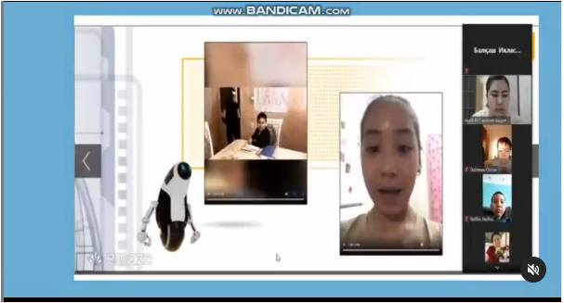
03.03.2021 В рамках «Недели грамотности чтения» в рамках международного авторского проекта «УСПЕХ НА НАКОНЕЧНИКЕ ПЕРА - УСПЕХ НА НАКОНЕЧНИКЕ ЯЗЫКА» прошла встреча учеников и родителей 5-7 классов. Задача: улучшить базовый уровень английского языка и развить письменные навыки детей и подростков; Этот проект стартовал в нашей школе-лицее в марте 2020 года. 2021 учебный год планируется провести с мая по декабрь. По итогам курса студенты получат возможность принять участие в Международном форуме молодых писателей и будут награждены специальными дипломами.

